**Kružnica**

-skup svih točaka u ravnini jednako udaljenih od zadane točke (središta)

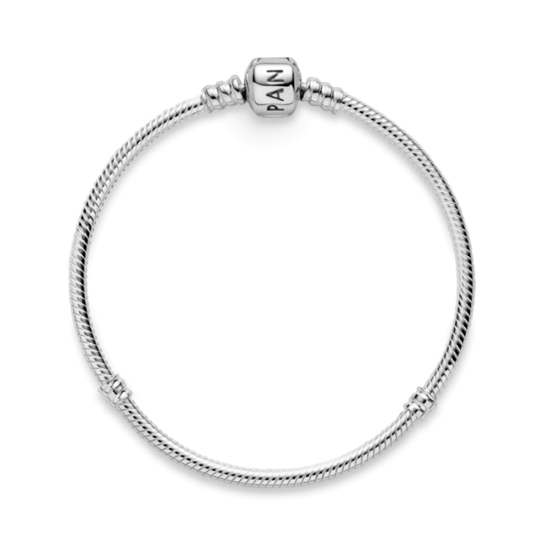 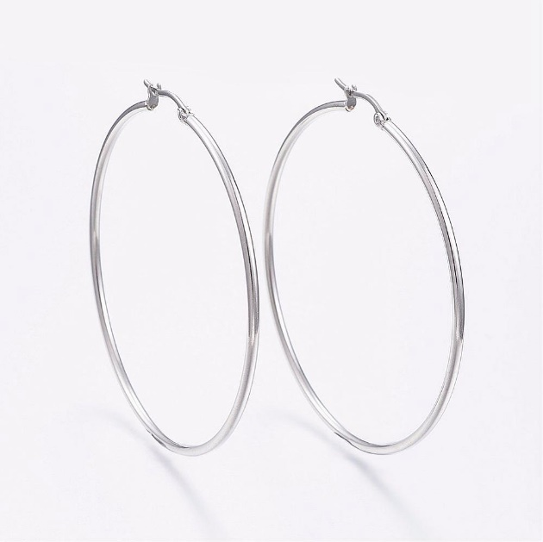

Naušnice

Narukvica

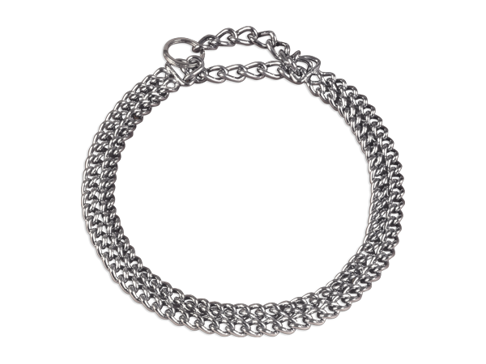

Prstenje

Ogrlica za psa

 

rub okvira za sliku

obruč košarkaškog koša

 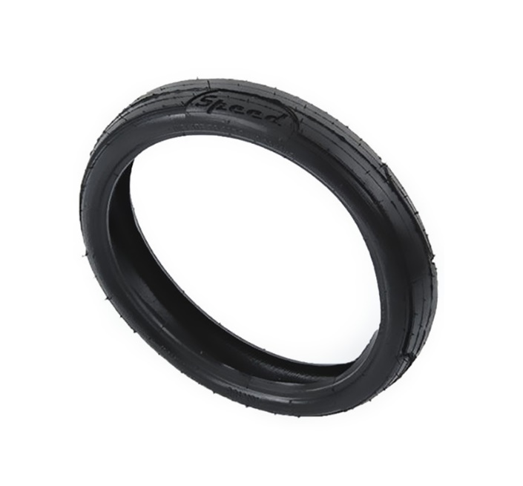

vanjski i unutarnji rub gume za auto

hula hop obruč

 

vanjski i unutarnji rub podloška za vijak

vanjski i unutarnji rub donuta

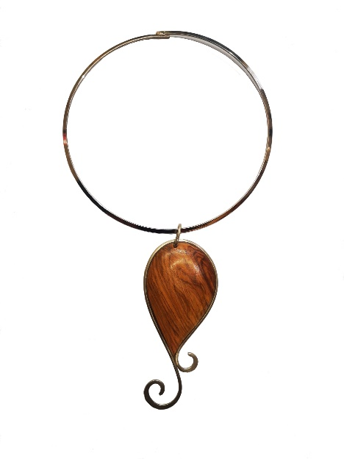 

ogrlica (bez privjeska) vanjski rub zidnog sata

 

vanjski rub tanjura aureola